牙科门店管理系统项目设计开发

一、项目愿景
1.1 项目背景
一些小型普通牙科门诊依旧采用传统人工、纸质登记，电话通知的管理模式，患者预约混乱，就诊信息散乱，医生排班混乱，诊治记录难找，核算费用麻烦，门店数据难以统计。而一些中型大型的牙科门诊、连锁门诊虽然独立运营，总部管理，但存在一些问题，例如诊治标准不统一，患者预约取消率难以管控，牙科医生绩效价值难以核算，运营数据也不好统一结合。所以需要牙科管理信息系统，让门店统一管控，数据统一结合，好核算绩效，服务标准，解决门店的预约、接诊、治疗、结算、排班、档案管理等问题。

1.2 核心愿景
设计一套适配普通牙科门店的管理信息系统，能够让患者预约挂号，医生接诊治疗，管理病例档案，结算费用和开发票，医生排班，核算业绩，统计门店数据等。减少了传统人工纸质操作，让牙科诊所的日常业务流程更加标准，患者病例数据更加规范，管理好收费的数据和排班的数据，降低人工处理失误率和人工成本，提升门诊效率和服务质量，让牙科诊所的运营管理更加标准、规范、舒适。

1.3 可量化项目目标
（1）服务流程标准化：规范门店预约、接诊、诊疗、结算等流程业务，阻止人工操作的随意性。
（2）效率提升：减少患者预约登记、病历记录、费用结算开票人工耗时，使得门店整体运营管理效率提升。
（3）指控和档案标准：抑制就诊患者电子病历永久留存，病历丢失、信息错漏问题。精准统计各门店、各医生预约取消率、到诊率，支持异常数据预警，优化资源利用率。
（4）数据可视化：自动核算单店、单医生营收、成本、净利润。自动统计门店日/月接诊量、预约取消率、营收数据、医生接诊量，支持门店运营自查。
（5）操作精准轻量化：实现全门店患者数据、诊疗数据、财务数据、人员数据集中存储、互联互通。系统界面简洁、操作简单，适配门店工作人员快速上手，无需专业技术基础。

1.4 目标用户与核心价值
总部管理者：实时监控全部门店运营数据、绩效数据，统筹门店扩张与标准化管理，精准把控品牌经营状况。
门店管理员：负责门店医生排班、诊疗项目定价、患者信息审核、门店数据统计、系统权限管理、门店KPI统计，实现门店整体业务统筹管理。
执业牙医：线上查看个人排班、接收预约订单、录入诊疗病历、查询个人接诊数据，专注诊疗核心工作，简化病历登记流程。
前台工作人员：协助患者预约、核验就诊信息、办理缴费结算、整理电子档案，提升前台办公效率。
就诊患者：线上自主预约就诊、查看个人病历记录、接收就诊提醒，简化就医流程，提升就诊体验。

二、业务建模

2.1 业务用例图

2.1.1 业务执行者
核心业务执行者包含五类，覆盖系统全部业务参与角色，角色权责清晰、互不重叠，完全匹配牙科连锁门店运营业务场景：
患者：系统核心服务对象，完成账号注册、线上预约、就诊核验、费用缴纳、个人病历查询等用户侧业务。
执业牙医：诊疗服务执行者，负责接收预约订单、接诊患者、录入电子病历、更新诊疗状态、查看个人排班与接诊数据、维护执业资质信息。
前台工作人员：门店辅助运营者，协助患者预约、核对就诊信息、办理结算开票、整理门店基础档案。
门店管理员：门店管控者，负责医生排班管理、诊疗项目配置、患者信息审核、订单结算、权限管控、门店运营数据统计分析。
总部管理者：连锁品牌管控者，负责全部门店数据监控、绩效核算审核、服务标准化管控、门店运营统筹分析。

2.1.2 核心业务用例
业务用例完整清单：
患者端业务用例：账号注册与信息维护、就诊预约、预约取消、诊疗记录查询、预约状态查询、线上缴费。
牙医端业务用例：个人排班查询、预约订单接收、诊疗信息录入、个人绩效查询、接诊状态更新、执业资质更新、患者病历查看。
前台业务用例：患者预约协助、就诊信息核验、费用结算、票据开具、患者档案整理。
门店管理业务用例：医生排班管理、患者信息管理、诊疗项目管理、就诊结算开票、门店接诊运营数据统计、角色权限管理、预约订单审核。
总部管理业务用例：全门店数据监控、绩效激励核算审核、服务标准化管控、门店数据汇总分析、异常数据预警。

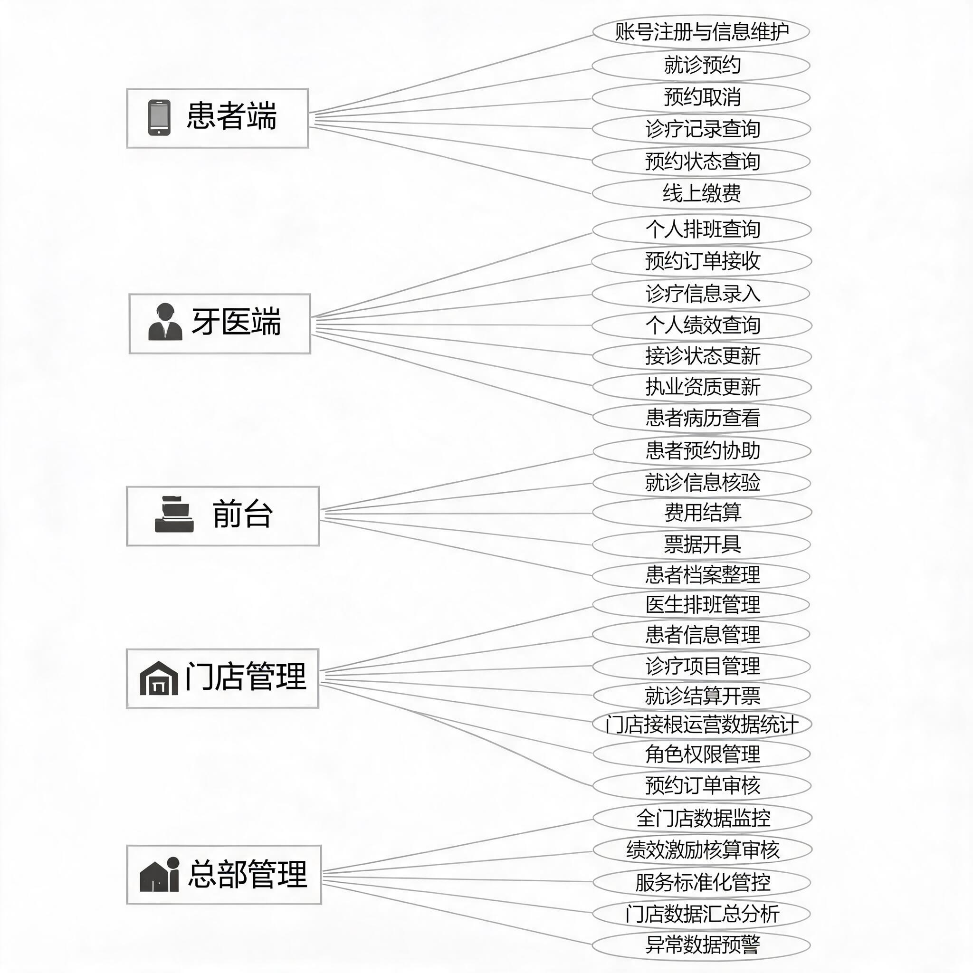
2.2 现状业务序列图
传统线下业务流程：
1. 患者通过电话或到店方式，向前台告知个人信息、过敏史、就诊需求、意向就诊时间；
2. 前台人工翻记录患者信息，阅纸质排班表，查询医生空闲时段，为患者预约对应医生与就诊时间，手动登记患者预约信息；
3. 就诊当日患者到店，前台人工核对纸质预约记录，引导患者等候就诊；
4. 牙医线下接诊，口头确认患者病情与过敏情况，通过纸质本子手写记录诊疗过程、病情、耗材使用情况、服务时长；
5. 诊疗结束后，前台人工统计诊疗项目费用，手写开具收费单据，患者线下现金/扫码缴费；
6. 每日营业结束后，前台人工汇总当日接诊量、营收数据，手动登记台账；
7. 门店管理员人工核对每日台账，手动统计接诊数据、预约取消情况，无标准化数据报表。
8.总部人工汇总各门店数据，手动核算医生绩效与门店利润，人工统计预约取消率、到诊率等指标。

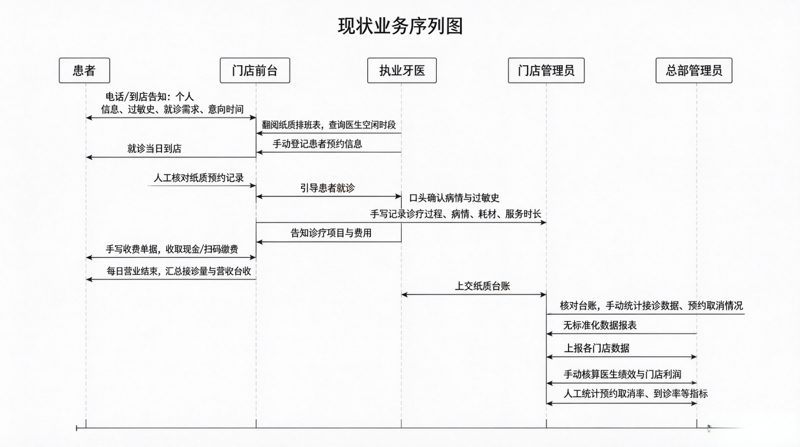

2.3 改进后业务序列图
数字化优化业务流程：
1. 患者自主在系统注册账号，完善个人基础信息、紧急联系人、过敏史等基础资料，信息自动存入系统档案；
2. 患者线上查看医生排班，自主选择自主选择就诊门店、科室、执业医生及空闲时段，提交预约申请，系统自动生成预约订单；
3. 系统自动向患者、对应牙医推送就诊预约提醒，实时同步预约状态；
4. 患者到店后扫码核验预约信息，或者前台通过系统核验预约信息，系统自动调取患者历史病历与就诊记录，供牙医参考；
5. 牙医线上接诊，录入患者病情、诊疗项目、耗材使用、诊疗详情，系统自动记录诊疗数据和生成电子病历；
6. 诊疗完成后，系统根据预设诊疗项目单价自动核算费用，支持线上、线下缴费，自动生成电子票据；
7. 系统实时统计单店、单医生就诊数据、营收数据、成本数据，自动核算净利润与激励绩效，自动留存患者电子病历、缴费记录、就诊记录，永久存档可随时查询；
8. 系统自动统计每日/每月接诊量、预约取消率、门店营收、医生接诊数据，生成可视化报表，供门店及总部管理者查看；
9. 总部通过系统实时监控全门店运营数据，实现标准化管控与规模化扩张数据支撑。门店管理员通过系统查看运营数据，统筹门店日常运营管理，实现精细化管控。
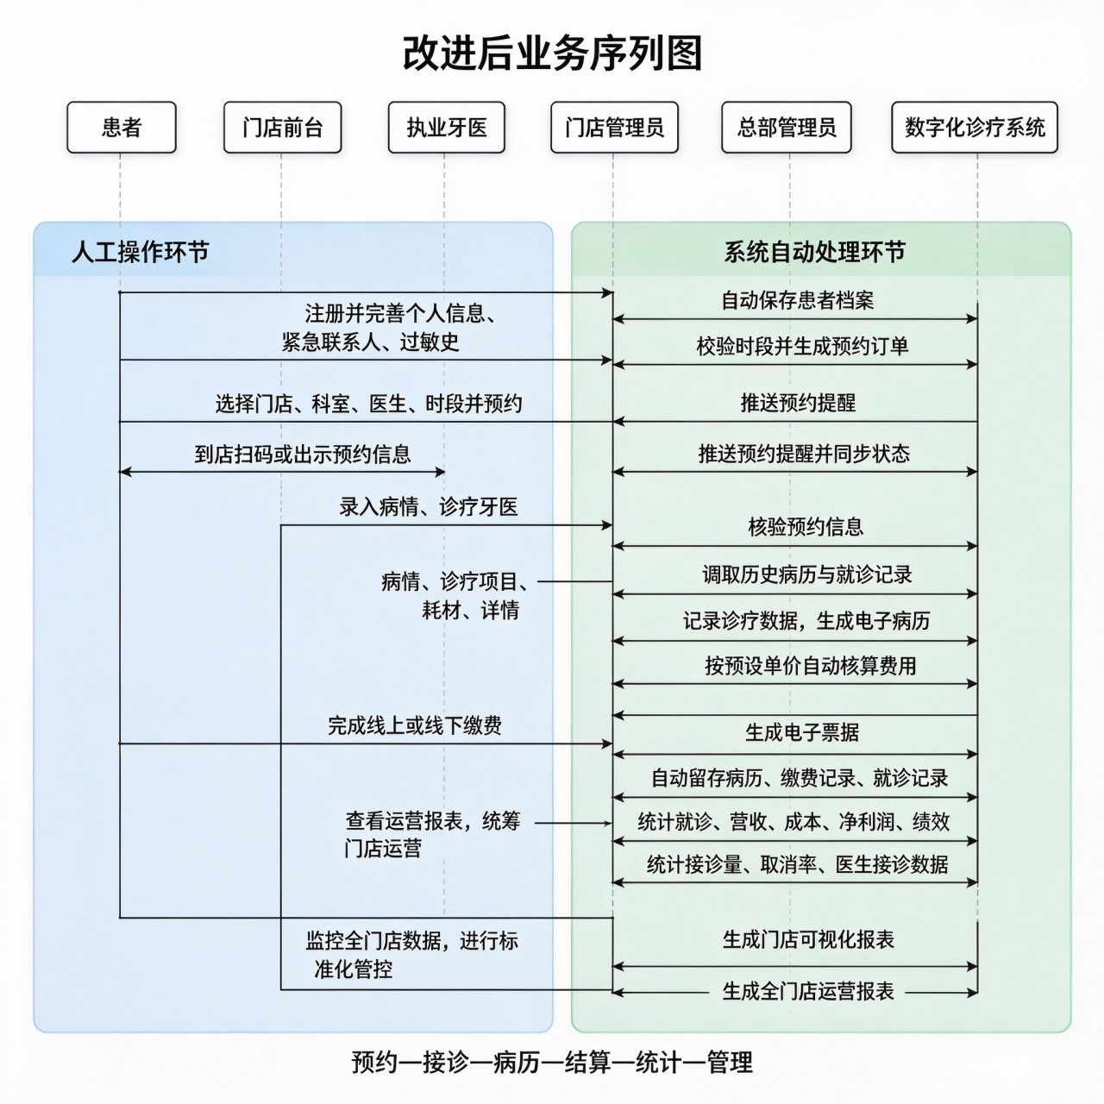

三、系统需求建模
3.1 系统用例图
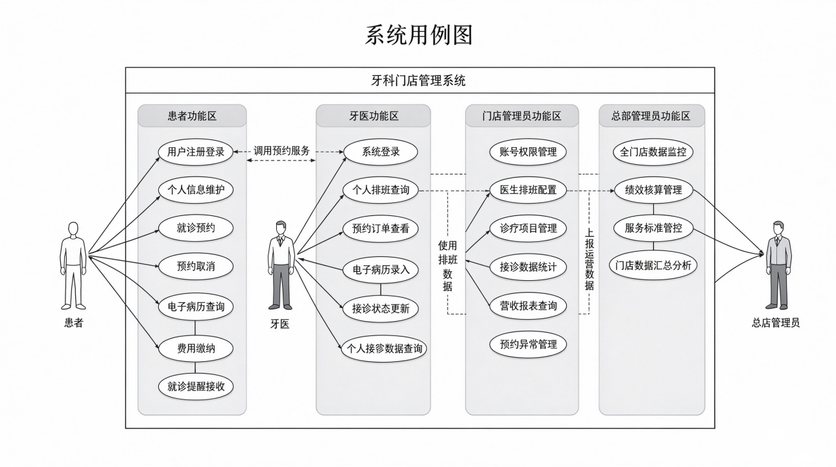

3.1.1 系统参与者
患者、执业牙医、前台工作人员、门店管理员
3.1.2 核心系统用例（图内全覆盖）
患者模块：用户注册登录、个人信息管理、就诊预约、预约取消、诊疗记录查询、缴费结算、就诊提醒接收。
牙医模块：系统登录、个人排班查看、预约订单查看、诊疗信息录入、接诊状态更新、个人接诊数据查询、个人绩效查询、执业资质更新、患者病历调取。
前台模块：预约信息核验、患者就诊登记、费用结算、电子票据开具、患者档案查询。
门店管理员模块：用户权限管理、医生排班配置、诊疗项目管理、患者信息审核、接诊数据统计、营收数据统计、门店KPI查询、票据管理、预约异常管理。
总部管理员模块：全门店数据监控、绩效激励核算、服务标准管控、门店数据汇总分析、异常数据预警、标准化规则配置。
3.2 核心用例规约
所有用例规约严格遵循标准化格式，包含用例编号、名称、执行者、前置条件、后置条件、基本路径、扩展路径、业务规则八大核心模块，前置/后置条件为系统可检测内容，适配普通牙科门店系统开发与文档规范。

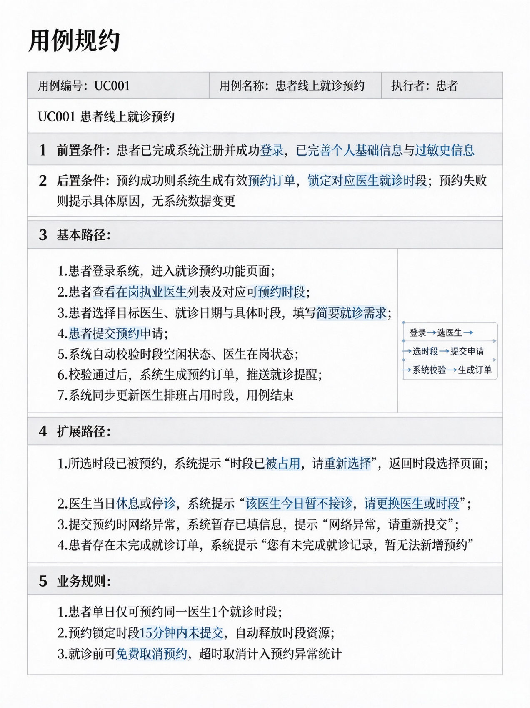

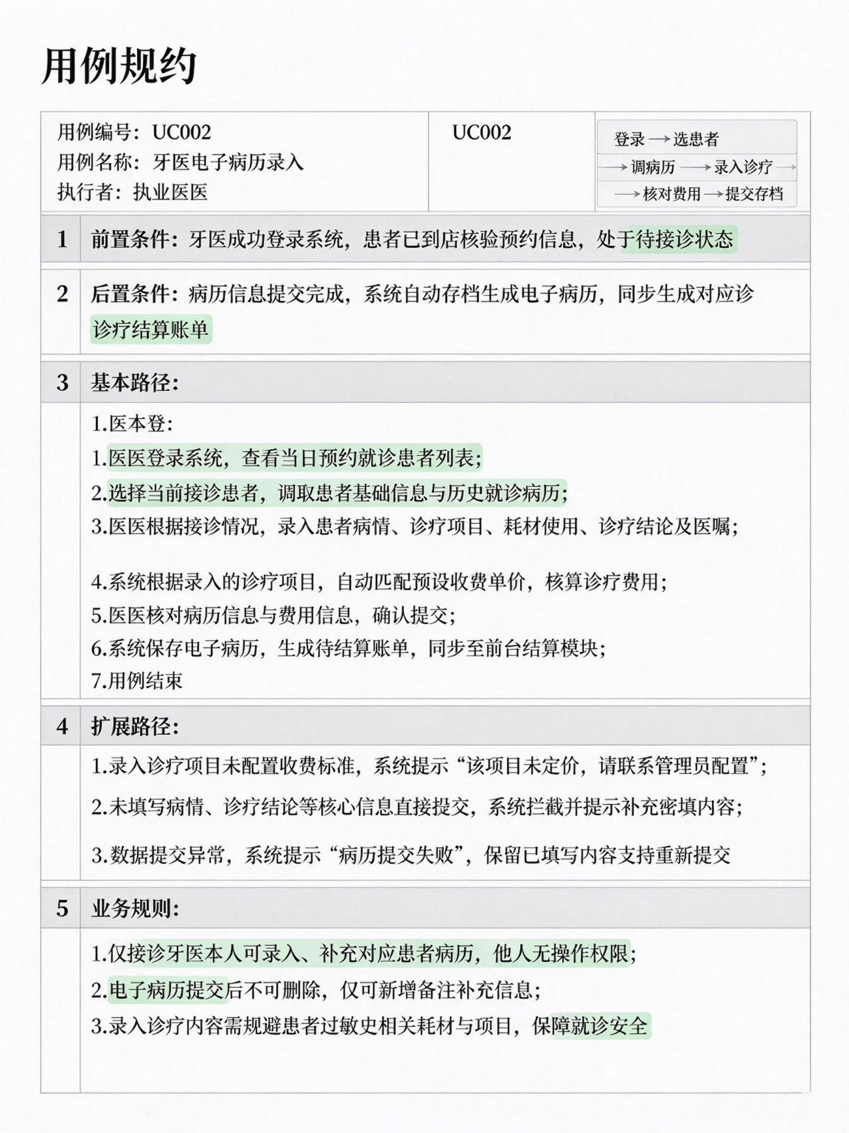
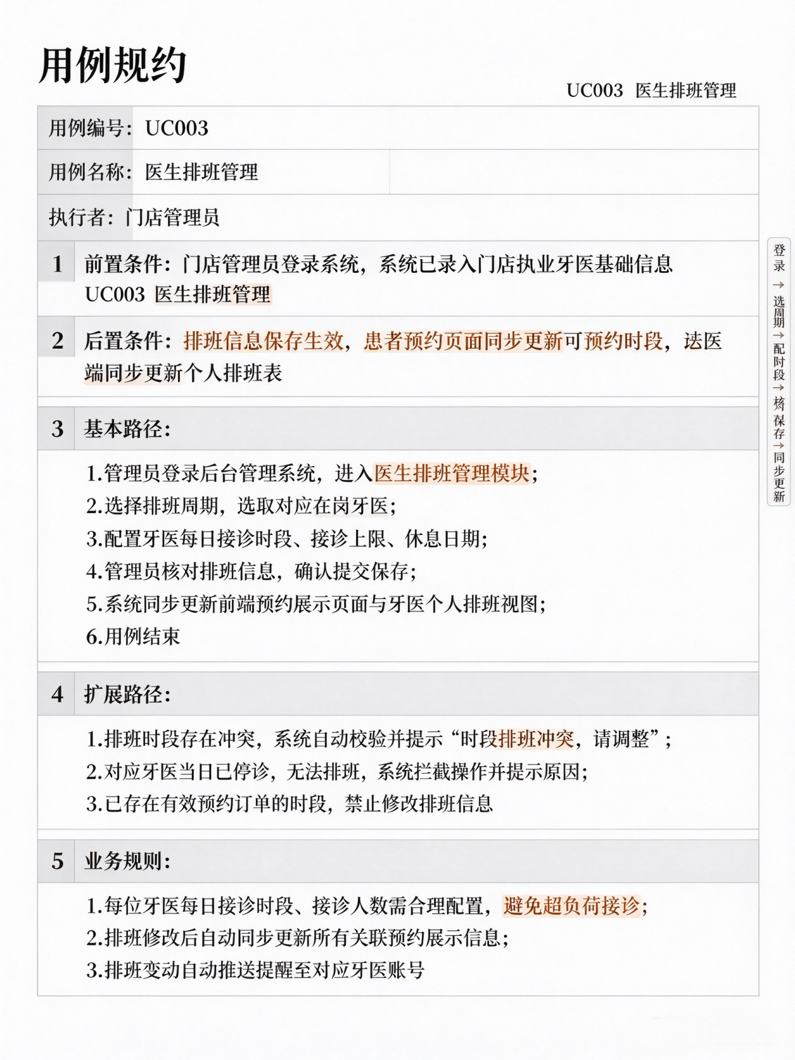
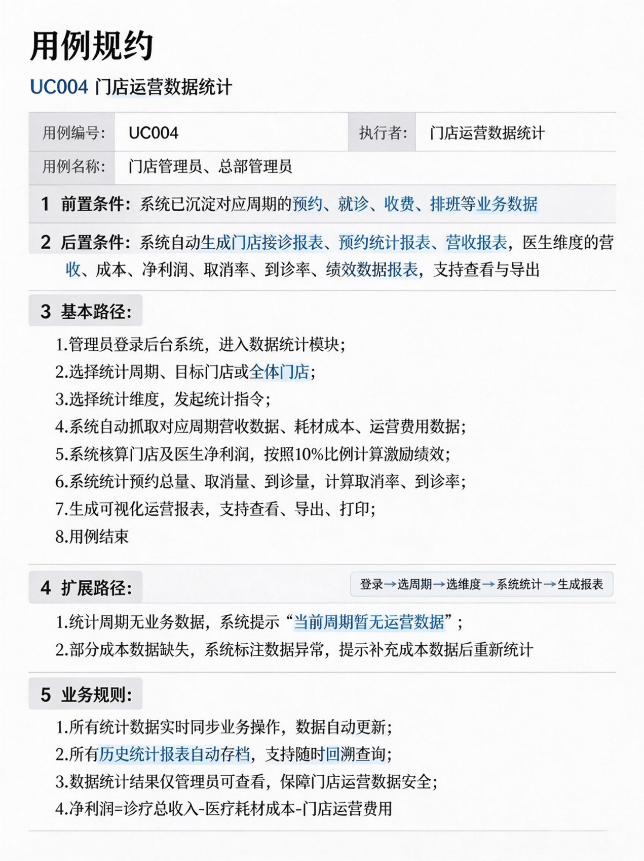

四、非功能需求

4.1 性能需求
1. 系统页面响应时间≤2秒，门诊接诊高峰期多人同时操作无卡顿、无闪退；
2. 数据统计、报表生成耗时≤5秒，快速输出门店运营数据；
3. 支持50人以上同时在线预约、操作，满足普通牙科门店日常峰值使用需求。

4.2 可靠性需求
1. 系统运行稳定，全年可用率≥99%，无频繁卡顿、崩溃问题；
2. 所有业务数据自动备份，支持数据异常恢复，保障诊疗、财务数据安全；
3. 异常操作自动拦截并记录日志，便于问题追溯排查与修正。

4.3 安全性需求
1. 基于角色精细化权限管控，患者仅可查看个人数据，牙医仅可查看个人接诊与病历数据，管理员拥有全权限；
2. 患者隐私信息（手机号、过敏史、诊疗记录）加密存储，禁止非法导出泄露；
3. 后台管理操作全程留痕，支持操作日志追溯。

4.4 可维护性需求
1. 系统模块划分清晰，代码与文档规范统一，便于后续功能迭代、bug修复；
2. 支持诊疗项目、收费标准、绩效规则可视化配置，无需修改代码即可调整业务规则；
3. 预留API接口，支持对接微信支付、支付宝、医保系统等第三方平台。

